桃園縣巴崚國小99學年度人權法治宣導成果表
執行機關： 巴崚 國民小學 辦理教師：李惠萍
辦理日期：100年10月14日 參與人數：約48人
協辦單位：桃園縣桃園(第一)獅子會 主講人：王瓊林老師
辦理情況：請貼照片，並填寫下方說明欄
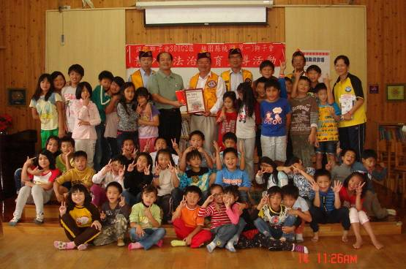
說明：獅子會致贈學生清寒獎助學金，幫助弱勢學生。
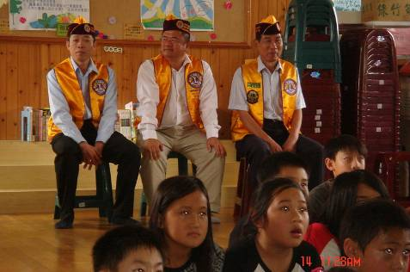
說明：三位充滿愛心的獅子會叔叔。

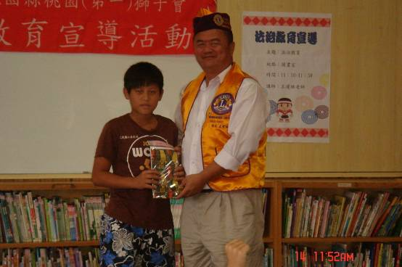
說明：法治教育有獎徵答頒獎。
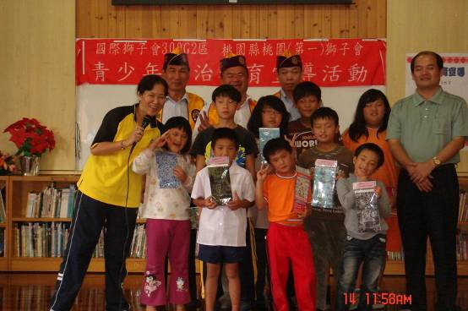
說明：王教官精采的演講讓許多小朋友踴躍回答，得到獎品。

